学生工作平台
困难补助
操作说明

目录
1. 访问应用 2
2. 申请困难补助 2
2.1. 补助申请 3
2.2. 我的申请 4
2.3. 撤回申请 5

- 访问应用
浏览器（请使用谷歌浏览器、IE9-11、360安全浏览器和360急速浏览器请使用急速模式）地址栏输入链接：http://ehallapp.swufe.edu.cn/。
输入统一身份认证账号密码登录学生工作平台。
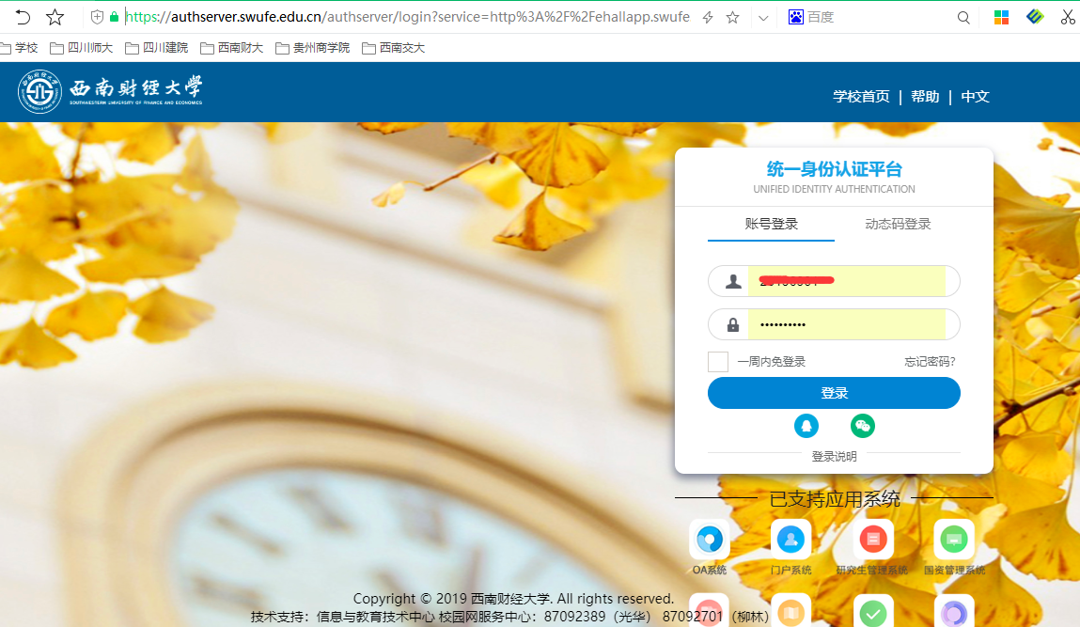
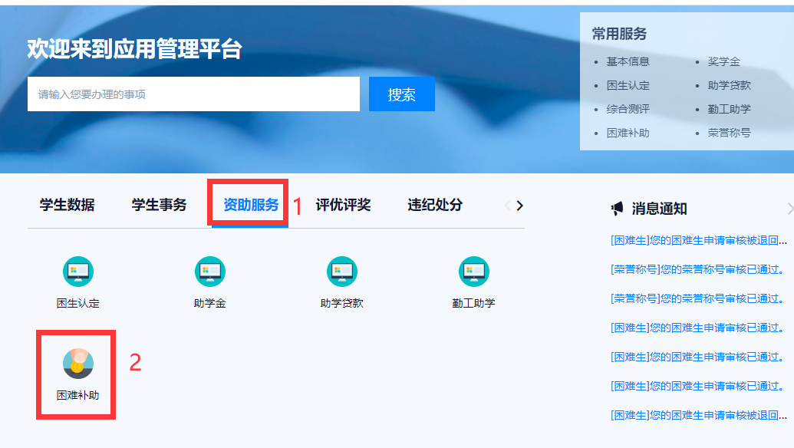
- 申请困难补助
高年级学费缓缴,非新生，在开放时间内才能申请，其他学生只能在【不符合条件】页面看到且无法申请；

困难补助申请
①把鼠标移到卡片范围内，自动显示【申请|查看详情】按钮。点击【查看详情】可以查看。
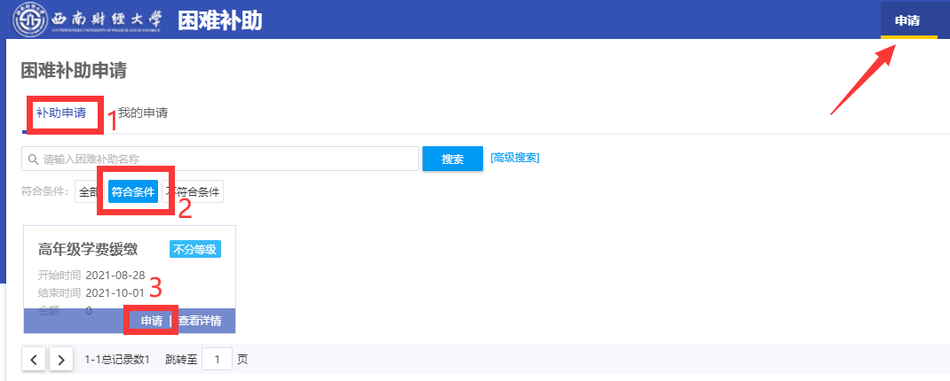
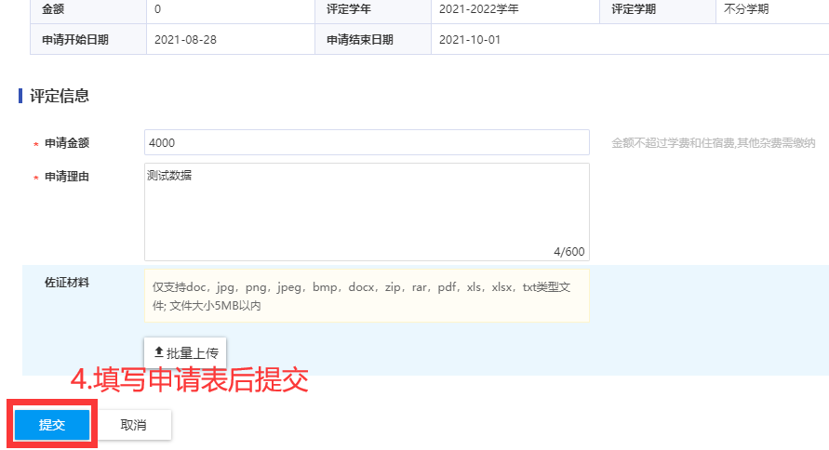

我的申请
提交后的申请在【我的申请】页面查看
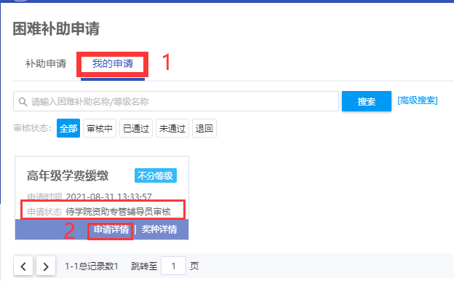
页面上可以查看当前审核状态，比如待学院资助专管辅导员审核、待学院审核、通过、不通过、退回等等。

撤回申请
提交申请后，如果改主意不愿意申请或者部分信息填写错误，（在辅导员还未审核的前提下）可以撤回修改。
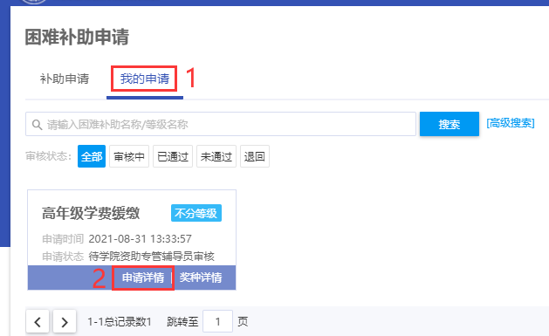
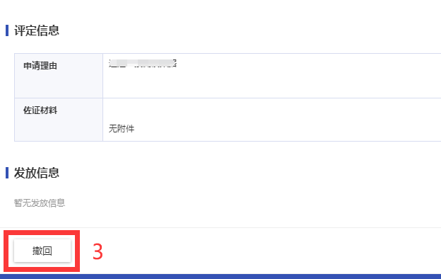
撤回后的申请可以删除，也可以修改后重新提交。

